ОБРАЗОВАНИЕТО В РЕПУБЛИКА БЪЛГАРИЯ
ПРЕЗ УЧЕБНАТА 2023/2024 ГОДИНА

Основните резултати от проведените от Националния статистически институт (НСИ) годишни изчерпателни изследвания, характеризиращи дейността на образователните институции, показват, че:
- през учебната 2023/2024 година в предучилищното образование (детските градини и подготвителните групи в училищата) са записани 216.9 хил. деца;
- през 2023 г. основно образование са завършили 63.4 хил. ученици, а завършилите средно образование в общообразователни и професионални училища са съответно 24.2 хил. и 15.4 хил. ученици;
- записаните в различните степени на висшето образование („професионален бакалавър“, „бакалавър“ и „магистър“) за академичната 2023/2024 година са 190.5 хиляди;
- към 31.12.2023 г. за придобиване на образователна и научна степен „доктор“ у нас се обучават 6 095 лица, от които 651 чужди граждани.

Предучилищно образование

Към 31.12.2023 г. в страната функционират 1 827 самостоятелни детски градини. В предучилищно образование, провеждано в детските градини и подготвителните групи в училищата, са записани 216.9 хил. деца, от които 51.5% са момчета.
Обхватът на децата в това образователно ниво, изчислен чрез груповия нетен коефициент на записване за учебната 2023/2024 година, е 87.9%. Най-висок е този показател в област Смолян (96.8%), а най-нисък в област Сливен (74.8%).
Средният брой деца в една самостоятелна детска градина за страната е 119, като в градовете е значително по-голям - 152, отколкото в селата - 62. В една група са записани средно 22 деца, съответно 23 в градовете и 20 в селата.
През учебната 2023/2024 година в страната функционират 123 лицензирани частни детски градини. Те са посещавани от 6 129 деца, или 2.8% от записаните в детските градини.
Педагогическият персонал, зает в детските градини, е 20.0 хил. и в сравнение с предходната учебна година се увеличава с 254 души. Детските учители са 96.2% от педагогическия персонал.

Фиг. 1. Деца в детските градини и подготвителните групи в училищата
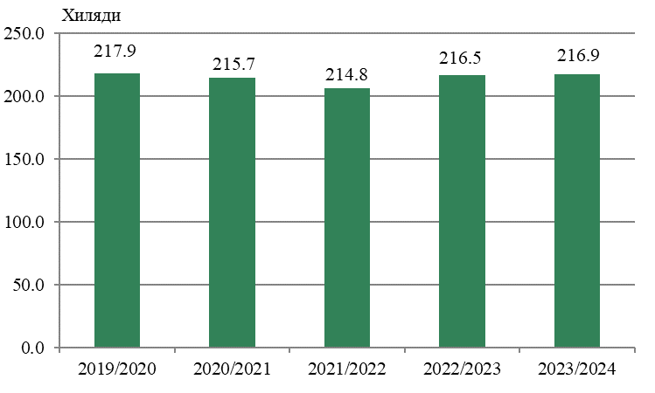

Общо образование

Към 31.12.2023 г. общообразователно и профилирано обучение се провежда в 1 931 общообразователни училища, от които 128 начални, 1 123 основни, 74 обединени, 115 гимназии и 491 средни училища. В сравнение с предходната година общообразователните училища намаляват с 11. Учениците, записани в общообразователни програми, са 544.9 хил., от които 74.1 хил. са в училища в селата. В една паралелка в дневните общообразователни училища се обучават средно по 21 ученици.
В тези училища през 2023 г. основно образование са завършили 62.0 хил., а средно - 24.2 хил. ученици.
През учебната 2023/2024 година учителите (вкл. директори и заместник-директори с преподавателска заетост) в общообразователните училища са 55.8 хиляди. От тях 95.9% са със завършена образователно-квалификационна степен „бакалавър“ или „магистър“, 3.2% са завършили „професионален бакалавър“ или еквивалентна в миналото степен и 0.8% са със средно образование. В учителската професия преобладават жените - 85.4% от общия брой на учителите.

Фиг. 2. Преподаватели в общообразователните училища по възрастови групи
през 2023/2024 учебна година

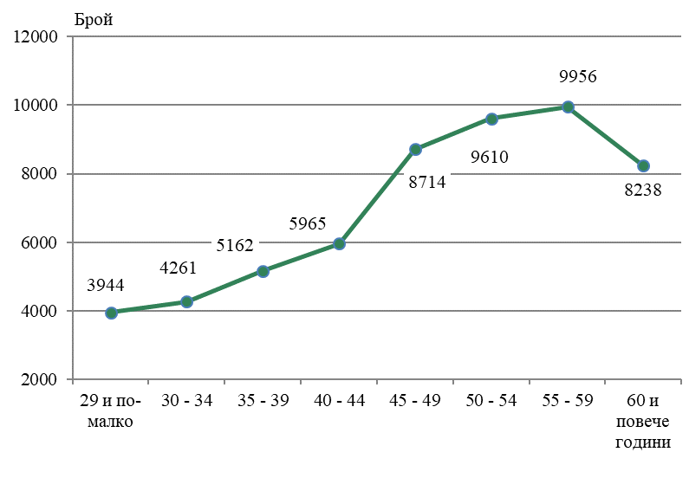
Към 31.12.2023 г. в страната функционират 94 частни общообразователни училища, от които 9 начални, 33 основни, 19 профилирани гимназии и 33 средни училища. В тях са записани общо 14 110 ученици, или 2.6% от общия брой на учениците в общото образование.

Професионално образование и обучение

Професионалното образование и обучение през учебната 2023/2024 година се осъществява в 21 училища по изкуствата, 25 спортни училища, 356 професионални гимназии и 19 професионални колежа с прием след средно образование. Общият брой на учащите в професионални програми е 166.0 хиляди.
В професионалното образование преобладават момчетата - 58.8% от общия брой на учениците в тази образователна програма.
През 2023 г. средно образование в училищата по изкуствата, спортните училища и професионалните гимназии с диплома са завършили 15.3 хил. души.
Степен на професионална квалификация по съответните учебни програми е придобита, както следва:
- първа степен професионална квалификация - 479 ученици;
- втора и трета степен професионална квалификация - съответно 2.0 и 17.3 хил. ученици;
- четвърта степен професионална квалификация в професионалните колежи с прием след завършено средно образование - 217 ученици.
При завършилите програми за придобиване на трета степен професионална квалификация най-висок е относителният дял на учениците, изучавали специалности в областите „Техника“ - 24.7% и „Услуги за личността“ - 17.3%.
При завършилите програми за придобиване на четвърта степен професионална квалификация водеща е областта „Обществена сигурност и безопасност“ - 29.0%, следвана от „Здравеопазване“ - 25.3%.
През учебната 2023/2024 година 1 536 ученици се обучават в 30 частни професионални гимназии и частни професионални колежа с прием след средно образование, или 0.9% от всички ученици в професионалното образование.
През настоящата учебна година учителите (вкл. директори и заместник-директори с преподавателска заетост) в професионалното образование са общо 12.8 хил., като 96.2% от тях са с придобита образователно-квалификационна степен „бакалавър“ или „магистър“.
В програми за професионално обучение срещу заплащане за придобиване на степен на професионална квалификация в центрове за професионално обучение и професионални гимназии през 2023 г. са били записани 8.8 хил. лица на възраст 16 и повече години. По степени на професионална квалификация разпределението им е следното: първа степен - 3.5 хил., втора степен - 2.3 хил., и трета степен - 3.0 хил. души.

Висше образование

За първи път като източник на данни за статистиката на висшето образование е използван административен регистър - Регистър на всички действащи, прекъснали и завършили студенти и докторанти, който се води и поддържа като електронна база данни от Министерството на образованието и науката чрез Националния център за информация и документация (НАЦИД).

През учебната 2023/2024 година студентите в България, записани в четирите образователно-квалификационни степени „професионален бакалавър“, „бакалавър“, „магистър“ и „доктор“, са 196.6 хил.

Колежи (образователно-квалификационна степен „професионален бакалавър“)

През учебната 2023/2024 година за придобиване на образователно-квалификационна степен (ОКС) „професионален бакалавър“ в колежите се обучават 6 321 студенти, от които 90.2% са български граждани. От общия брой студенти в тази ОКС 1 098 души, или 17.4%, са записани в частни колежи.
Фиг. 3. Студенти в колежи
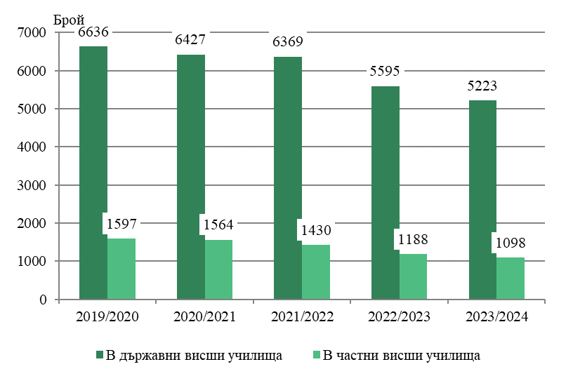
През 2023 г. ОКС „професионален бакалавър“ са придобили 1 603 студенти, от които 63.0% са жени. Най-голям е броят на дипломираните по специалности в следните области на образование:
- „Здравеопазване“ - 684 души (42.7%);
- „Технически науки и технически професии“ - 298 души (18.6%);
- „Персонални услуги“ - 188 души (11.7%);
- „Бизнес и администрация“ - 152 души (9.5%);
- „Образование“ - 134 (8.4%).
Преподавателите в колежите са 625, от които на основен трудов договор - 322, или 51.5%.

Университети и специализирани висши училища (образователно-квалификационни степени „бакалавър“ и „магистър“)

През учебната 2023/2024 година за придобиване на ОКС „бакалавър“ и „магистър“ в университетите и специализираните висши училища се обучават 184.2 хил. студенти, от които в частни учебни институции са записани 20.7 хил., или 11.3%.
Български граждани са 169.1 хил., или 91.8% от всички студенти в университети и специализирани висши училища, а чуждестранни - 15.1 хиляди.
Фиг. 4. Студенти чужденци в университети и специализирани висши училища
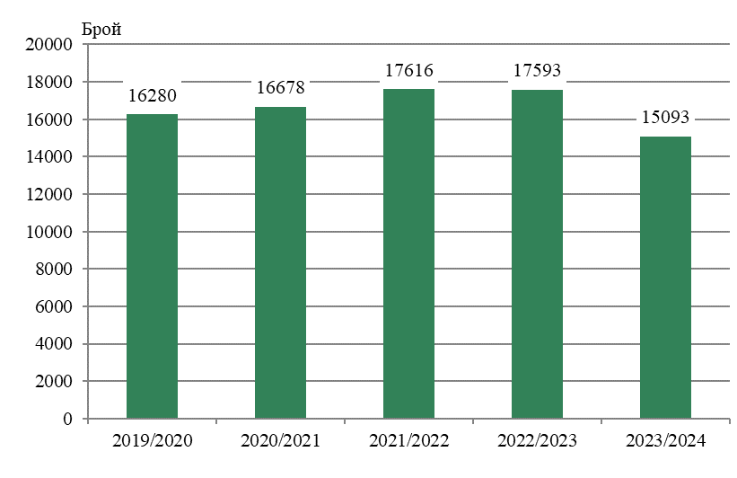
Най-голям е броят на чуждестранните студенти от Гърция - 21.1%, следват тези от Обединеното кралство - 14.4%, Германия - 9.8%, Украйна - 9.5%, и Италия - 6.1%, от общия брой чуждестранни студенти. Студентите чужденци у нас избират да учат специалности предимно в областта на здравеопазването, като 63.3% от тях се обучават в тази област, а 49.5% от всички чуждестранни студенти изучават специалност „Медицина“.
През 2023 г. в университетите и специализираните висши училища в страната са се дипломирали 42.5 хил. души, от които придобилите ОКС „бакалавър“ са 22.1 хил., а ОКС „магистър“ - 20.4 хиляди.
Броят на дипломираните е най-висок в областите на образование „Бизнес и администрация“ (21.4%), „Образование“ (17.2%), „Науки за обществото и човешкото поведение“ (10.9%), „Здравеопазване“ (9.7%) и „Технически науки и технически професии“ (8.9%).
През учебната 2023/2024 година преподавателите в университетите и специализираните висши училища са 20.5 хил. души, от които жените са 52.0%. На основна работа са 12.6 хил., или 61.5%.

Образователна и научна степен „доктор“

Към 31.12.2023 г. у нас се обучават общо 6 095 докторанти (фиг. 5), като от тях 53.6% са жени. В редовна форма на обучение са зачислени 3 697 души, или 60.7% от докторантите.

Фиг. 5. Новоприети, учащи и дипломирани докторанти
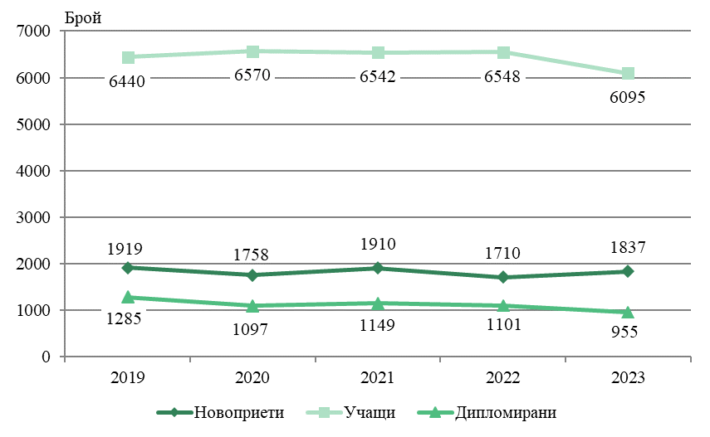

Чуждестранните докторанти са 651, или 10.7% от общия брой. Най-висок е делът на тези от Китай - 22.6%, следвани от докторантите от Гърция (16.6%), Република Северна Македония (7.2%), Израел (6.3%) и Косово (6.1%).
В частни институции се обучават 2.8% от докторантите, като от тях 75 души, или 11.5%, са чужденци.
През 2023 г. образователна и научна степен „доктор“ са придобили 955 души, от които 517, или 54.1%, са жени. Най-голям е делът на дипломираните в следните области на образование:
- „Здравеопазване“ - 156 души (16.3%);
- „Науки за обществото и човешкото поведение“ - 121 души (12.7%);
- „Бизнес и администрация“ - 103 души (10.8%);
- „Образование“ - 85 души (8.9%);
- „Технически науки и технически професии“ - 58 души (6.1%).
Методологични бележки

От 2021/2022 учебна година Националният статистически институт (НСИ) промени източника на данни за изследванията на предучилищното и училищното образование, като използва изцяло информация от административните регистри на Министерството на образованието и науката, поради което е налице прекъсване на динамичния ред. Допълнителна информация е публикувана на интернет сайта на НСИ към метаданните за изследванията (https://nsi.bg/bg/node/3415 и https://nsi.bg/bg/node/3433).
От учебната 2023/2024 учебна година НСИ промени източника на данни за студентите и докторантите във висшето образование, като използва изцяло информация от административните регистри на Министерството на образованието и науката, поради което е налице прекъсване на динамичния ред.
Статистиката на образованието е изградена на базата на Регламент № 452 от 2008 г. на Европейския парламент и на Съвета относно изготвянето и развитието на статистиката на образованието и ученето през целия живот, действащата нормативна уредба в България в областта на образованието, Международната стандартна класификация на образованието (МСКО) - ревизия 2011 г. (ISCED 2011) и съпътстващите я методически ръководства.
МСКО е създадена да служи като рамка за класифициране на образователни дейности в определени програми и свързаните с тях квалификации в международно признати категории.
Образователни институции са тези, които директно провеждат обучение по образователни програми с учащи в организирани класове (групи) на място или чрез дистанционна форма на обучение. Провежданите в тях програми водят до придобиване на степен на образование и/или степен на професионална квалификация. Неформалното образование и самостоятелното обучение не попадат в обхвата на образователната система според използваните дефиниции на МСКО 2011.
Чрез своите изследвания НСИ се стреми да установи броя на учащите в системата на образованието към определена дата на наблюдение. На тази основа се изчислява международно възприетият показател „степен на участие на населението в образователната система“ като относителен дял на записаните ученици от определена възрастова група към броя на постоянното население на страната от същата възрастова група.
Повече информация и данни за статистиката на образованието могат да се намерят на сайта на НСИ (http://www.nsi.bg), раздел „Образование и учене през целия живот“, както и в Информационна система ИНФОСТАТ (https://infostat.nsi.bg/infostat/pages/module.jsf?x_2=42).

Груповият нетен коефициент на записване на децата в детските градини се изчислява в проценти като отношение на броя на децата в детските градини във възрастовата група 3 - 6 години към броя на населението в същата възрастова група.
Вкл. българските училища в чужбина, финансирани от държавата.
За професионалното образование и обучение областите на образование са представени според Списъка на професиите за професионално образование и обучение (утвърден със Заповед № РД 09-4493/18.11.2021 г. на министъра на образованието и науката).
2023/2024 - прекъсване на динамичния ред поради промяна на източника на данни и методологията
Съгласно Класификация на областите на образование и обучение 2015 (КОО - 2015).
2023/2024 - прекъсване на динамичния ред поради промяна на източника на данни и методологията.
2023 - Прекъсване на динамичния ред поради промяна на източника на данни.

